11 класс.

1. Определите страну, о которой идет речь, и ответьте на вопросы.
Запад и север страны заняты отрогами грандиозной горной системы. На крайнем северо-западе располагается низменность с одноименным озером. Это ведущий район добычи главного богатства страны. Центральная часть страны представляет собой обширную равнину, занятую бассейном крупной реки; юго-восток занимает плоскогорье, где находится известный водопад.
Как называются горная система, озеро на северо-западе, важнейшая река, плоскогорье на юго-востоке и упомянутый водопад? Добыча какого вида полезных ископаемых определяет экономическое лицо страны?
________________________________________________________________________________________________________________________________________________________________________________________________________________________________________________
Столица страны находится на севере, где проживает основная часть населения. В то же время, обширные территории в центре и на юго-востоке остаются малоосвоенными. Единственный крупный промышленный узел сложился здесь вокруг города, в котором в 1970-е годы был построен крупнейший в мире комбинат по прямому восстановлению железа, использующий местное сырье. Рядом расположился комбинат по выплавке алюминия и одна из мощнейших ГЭС мира.
Назовите столицу страны, город—центр черной и цветной металлургии, самое большое месторождение железных руд и крупнейшую ГЭС.
_______________________________________________________________________________________________________________________________________________________________________________________________________________________________________
Более трети территории занимают саванны, а две пятых — леса. Нигде леса не отличаются бóльшим разнообразием видов растений, чем в громадной, переплетенной многочисленными рукавами дельте главной реки этой страны.
Знаете ли вы специфическое название саванных равнин в бассейне этой реки? Как называется тип тропических низкоствольных лесов, развитых на низменных илистых морских побережьях?
___________________________________________________________________________________________________________________________________________________________________________________________________________________________________________________________________________

2. Представим себе, что мы воображаемой прямой иглой проткнули земной шар насквозь от Москвы через центр Земли. В каком месте игла вышла бы на другой стороне Земли? Укажите географические координаты этого места.

3. Определите, кто из известных путешественников изображён на этих портретах. Какую роль сыграли они в исследовании нашей планеты. Ответ оформите в форме таблицы, расположив путешественников в хронологическом порядке.
№ рисунка | Путешественник  Фамилия имя | Географические открытия, даты

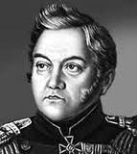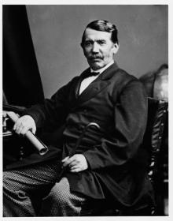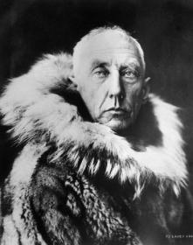
1 2 3

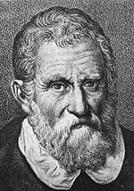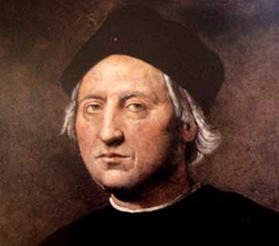
4 5

4. Прочитайте цитаты из романа Л.Н. Толстого «Если y вас, граф (или князь), нет в виду ничего лучшего …, то я буду очень рада видеть вас нынче у себя между семью и десятью часами. Анна Шерер.» «Так говорила в июле 1805 года известная Анна Павловна Шерер, фрейлина и приближенная императрицы Марии Феодоровны,» Если бы события романа происходили в наши дни, то в каком промежутке времени фрейлина ожидала бы гостей? Ответ объясните.

5. В аэропорту одного из городов России сразу после наступления нового года экипаж готовится к вылету. Из-за сильной пурги в пункте назначения полет откладывается. Метеосводка сообщает, что в аэропорту назначения, как обычно в это время года, температура воздуха -24°. Расстроенный штурман проклинает непогоду и думает: «Сколько лет летаю, одно и то же! Дома – ясно, там – пурга, а холодно – везде!»
Из предложенного ниже списка городов, используя карты атласа, выберите наиболее вероятный аэропорт вылета и аэропорт назначения. Обоснуйте свой выбор
1.Астрахань, 2. Братск, 3. Мурманск, 4. Норильск, 5. Салехард, 6. Томск, 7. Уфа, 8. Челябинск.

6. Из предложенного списка выберите многомиллионный народ, не имеющий своего государства. Территория самопровозглашенного государства этого народа захватывает часть территорий четырех соседних стран. Этот народ относится к иранской группе индоевропейской семьи и исповедует ислам. На территориях каких стран проживает этот народ? Как называется их самопровозглашенное государство?
1) ассирийцы 2) баски 3) пуштуны 4) осетины 5) курды.

